«Знакомим дошкольников
с растительным миром Карелии»
Рабочая тетрадь для детей старшего дошкольного возраста
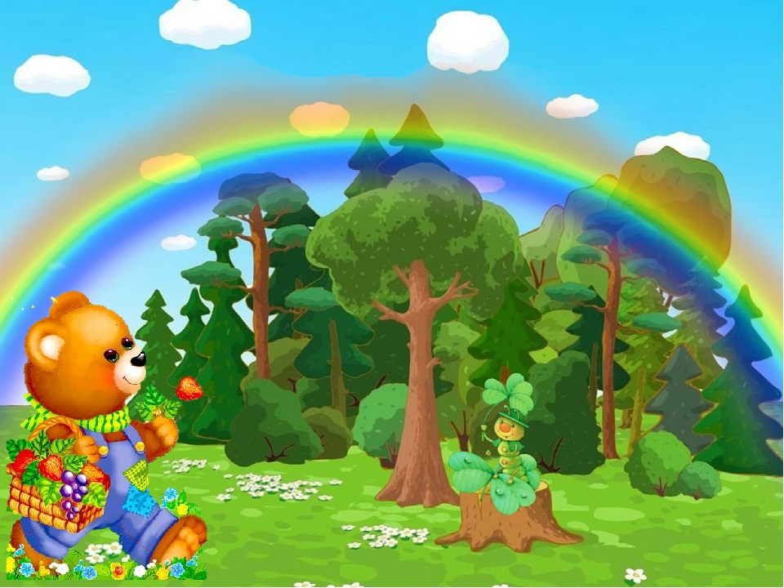

Волкова С.В. Знакомим дошкольников с растительным миром Карелии: Рабочая тетрадь для детей старшего дошкольного возраста. - Волгоград, 2018.

Целью разработки рабочей тетради является формирование знаний у старших дошкольников о растительном мире Карелии, развитии познавательного интереса, воспитание уважительного отношения к миру природы. Адресуется специалистам различной квалификации в системе дошкольного образования, а так же родителям.

Уважаемые педагоги и родители!
В тетрадь включены задания, направленные на:
1. Классификацию объектов или явлений;
2. Определение линии развития объекта или явления, определение взаимосвязи объектов или явлений;
3. Формирование представлений о живой и неживой природе, их взаимосвязи;
4. Формирование безопасного поведения в природе и бережного отношения к ней;
5. Творческие задания

Упражнения могут быть использованы на занятиях по экологическому образованию или для индивидуальной работы с детьми.

Содержание
Тема «Лиственные деревья Карелии»…………………………………….5
Тема «Хвойные деревья Карелии»………………………………………..6
Тема «Классификация деревьев: лиственные и хвойные»………………7
Тема «Какие деревья можно встретить в карельском лесу?»……………8
Тема «Плоды деревьев»……………………………………………………9
Тема «Карельский лес»……………………………………………………10
Тема «Ягоды Карелии. Морошка и Земляника»…………………………11
Тема «Ягоды Карелии. Черника и клюква» …………………………….12
Тема «Грибы Карелии»……………………………………………………13
Тема «Съедобные и несъедобные грибы Карелии»………………….….14
Тема «Цветы Карелии»……………………………………………………15
Тема «Ромашка – лекарственное растение Карелии»……………………16
Тема «Охраняемые растения Карелии. Кувшинка»……………………..17
Тема «Рост растений»……………………………………………………..18
Тема «Охрана растений Карелии»………………………………………..19
Тема «Защитим природу Карелии»……………………………………....20

Тема «Лиственные деревья Карелии»
1. Посмотри на дуб и березу, которые растут в Карелии, и расскажи, чем они отличаются? У какого дерева более толстый ствол?
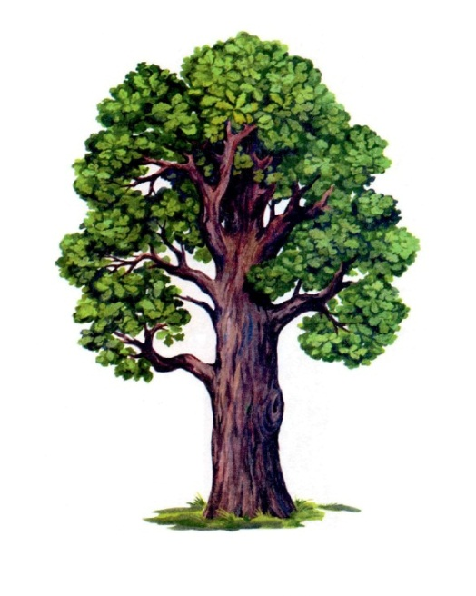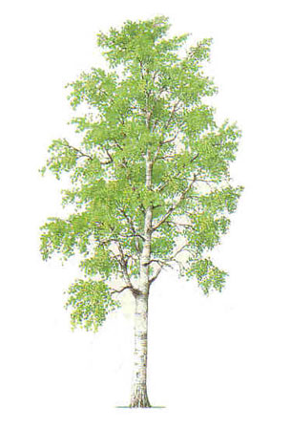
2. Расскажи, как растут деревья
3. Угадай, с какого дерева Карелии упал листок?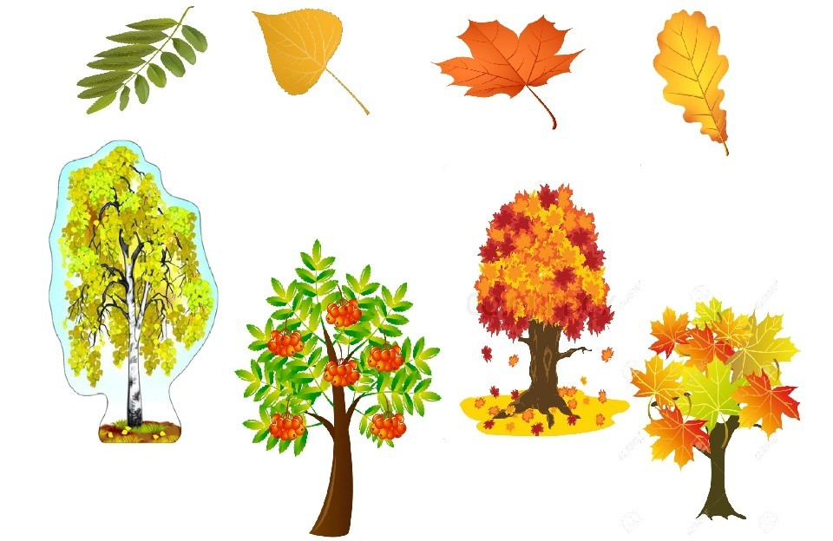
Тема «Хвойные деревья Карелии»
1. Рассмотри веточки хвойных деревьев и расскажи, чем они отличаются? Какая веточка принадлежит ели, а какая сосне, покажи карандашом.

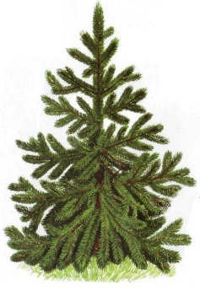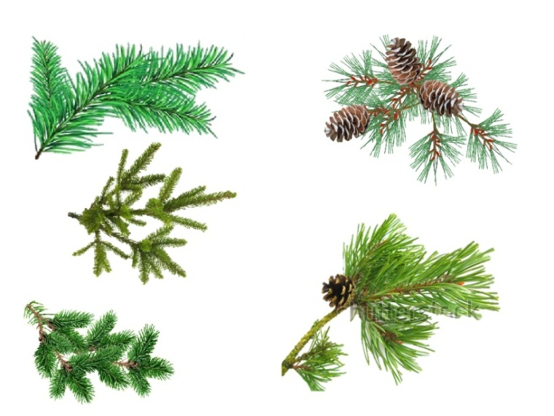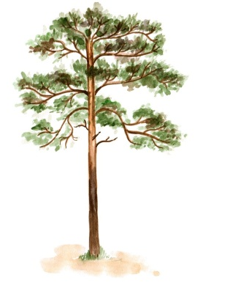
2. Дорисуй веточку ели.
3. Угадай, какой рисунок лишний в каждом ряду? Зачеркни
